## 5.1. Контур *САМОУСИЛЕНИЕ*

ПОТОКОВАЯ МЕТАФОРА

Пусть уровень жидкости в некотором резервуаре неограниченно растет по мере открывания вентиля, регулирующего интенсивность потока поступающей жидкости. Источник жидкости находится вне нашего внимания, о чем говорит стилизованное "*облако*" на графическом изображении потока.

Цикл рефлексии этого простейшего контура предполагает вычисление значения управляющего воздействия на вентиль, который обеспечивает лишь приток жидкости и пополнение резервуара. Текущее значение воздействия определяется значением текущего уровня, "*самоусиленным*" некоторым управляющим мультипликатором.

Цикл запускается вновь и вновь, демонстрируя динамику процесса ничем не ограниченного роста. Нетрудно заметить, что при значении мультипликатора, равном 1, процесс неограниченного роста сводится к процессу экспоненциальному.

БИЗНЕС-МЕТАФОРА

В финансовой практике широко используются сложные проценты. Как известно, основное отличие сложных процентов от простых заключается в том, что база для начисления процентов (величина капитала) меняется от одного начать раздел расчетного периода к другому.

Подобно потоковой метафоре, условимся, что неограниченный рост величины капитала обеспечивается некоторой банковской структурой, принимающей решение о начислении процентов и регулирующей интенсивность наращивания. Источники средств наращивания нас также не интересуют, о чем говорит стилизованное "*облако*" на графическом изображении потока.

Цикл рефлексии контура, но уже в рамках бизнес-метафоры, предполагает вычисление значения суммы начисляемых процентов и добавление её к капиталу предыдущего периода. Тогда сумма начисляемых процентов будет определяться уже наращенной ранее величиной первоначального капитала, "*самоусиленной*" процентной ставкой. Такой способ начисления платежей иногда называют начислением "*процента на процент*", а механизм наращивания первоначальной суммы (капитала) по сложным процентам - капитализацией.

Цикл запускается вновь и вновь, демонстрируя динамику процесса ничем не ограниченного наращивания капитала.

"***А что, если . . .***" изменить процентную ставку? И как это скажется на динамике наращивания капитала?

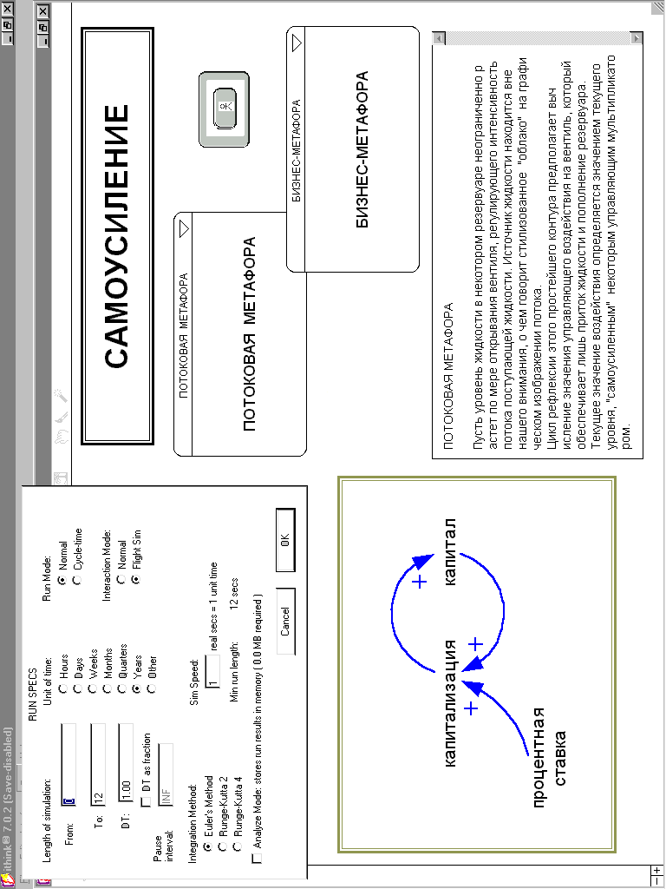

|  |
| --- |
| ***Ithink*** |

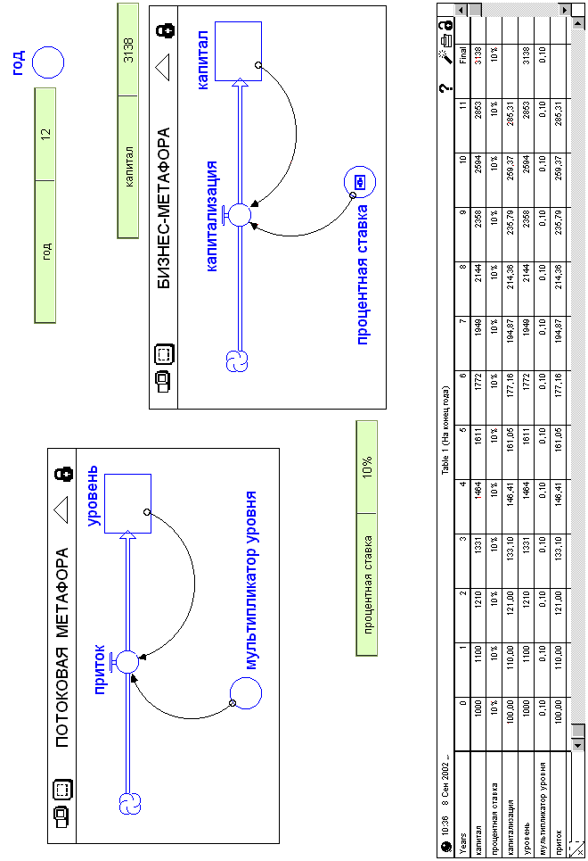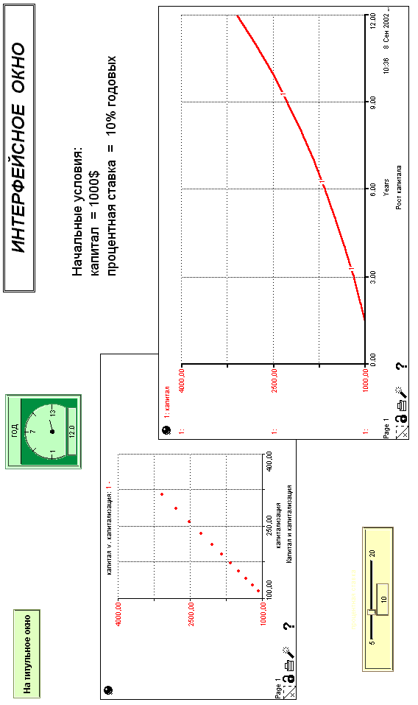

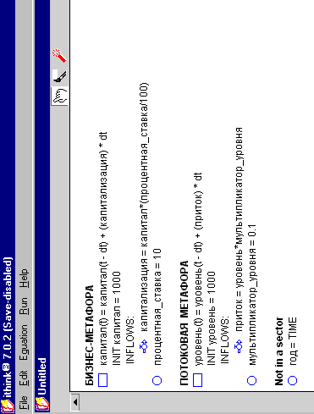

**5.2. Контур *УРАВНОВЕШИВАНИЕ***

ПОТОКОВАЯ МЕТАФОРА

Пусть требуется установить уровень жидкости в резервуаре за счет притока (когда жидкости в резервуаре меньше желаемого уровня) или оттока (когда жидкости в резервуаре больше) жидкости под воздействием вентиля, регулирующего интенсивность пополнения или исчерпывания.

Тогда цикл рефлексии контура будет вычислять текущее значение управляющего воздействия на вентиль, определяемое текущей разностью действительного и желаемого уровня.

При полном отсутствии "*инерции*" вентиля и управляемой струи эта разность ликвидировалась бы (с учетом времени лага адаптации, равном шагу модельного времени) мгновенно в течение следующего шага модельного времени. Однако это не так. Ведь струя жидкости под воздействием вентиля набирает силу (или ее теряет) лишь постепенно. За счет своей инерции струя на текущем шаге не успевает мгновенно компенсировать разницу уровней, что и можно продемонстрировать на имитационном эксперименте, предварительно раздробив шаг модельного времени.

Циклы рефлексии запускаются вновь и вновь, разница уровней плавно (в зависимости от шага) уменьшается, приток (или отток) жидкости в резервуар осуществляются все менее интенсивно. Текущий имитационный эксперимент заканчивается "*уравновешиванием*" желаемого и действительного уровня.

Существенно, что регулирование двунаправленного вентиля (работающего или на приток, или на отток жидкости) осуществляется автоматически и реализуется лишь во временных рамках предопределенного модельного времени лага адаптации.

БИЗНЕС-МЕТАФОРА

Контур *УРАВНОВЕШИВАНИЕ*можно уподобить бизнес-ситуации продвижения деловой активности некоторого экономического агента от текущего состояния "*как есть*" к желаемому (плановому, стратегическому) состоянию "*как должно быть*". Значение состояния "*как есть*" соотносится с состоянием "*как должно быть*" через величину некоторого "*разрыва*", который сокращается по мере реализации решений, ведущих к увеличению (или уменьшению) уровня операционного фонда.

Подобная бизнес-ситуация иллюстрирует использование в практике менеджмента широко известной модели анализа разрыва (*gap analysis*) - простого, но достаточно эффективного метода анализа стратегии, где в динамике автоматически определяется текущая разница между наиболее оптимистическими ожиданиями ("*как должно быть*") и самыми скромными прогнозами деятельности ("*как есть*"). Текущая величина разрыва может служить индикатором интенсивности организационной активности по сокращению и возможной ликвидации разрыва.

"***А что, если . . .***" изменить значение величины, характеризующей наши наиболее оптимистические ожидания ("*как должно быть*")? К сожалению, в рамках столь упрощенной модели подобный имитационный эксперимент мало что даст, показывая картину динамики сокращения разрыва лишь под воздействием предопределенного времени лага адаптации принятия решения.

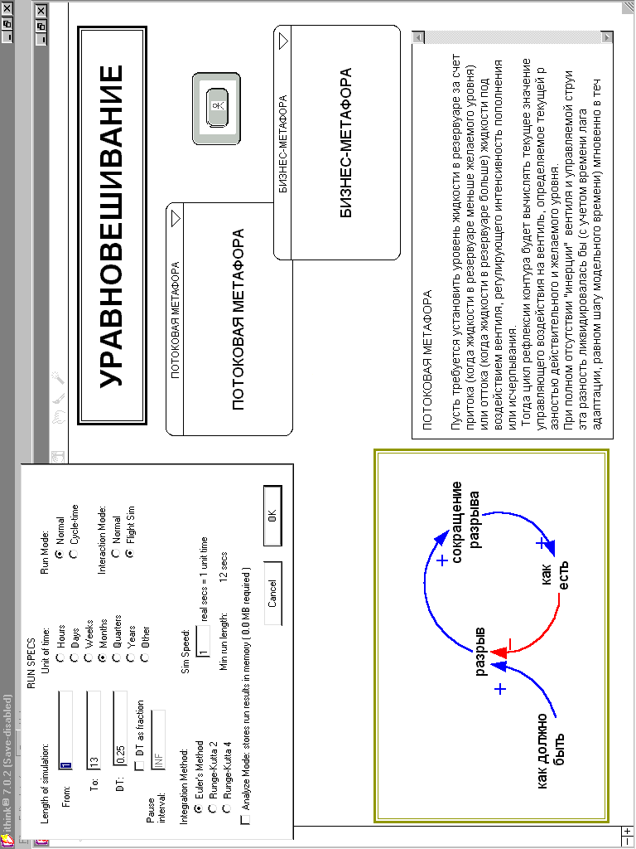

|  |
| --- |
| ***Ithink*** |

